Voorwoord.
Zoals beschreven in de vorige speciale edities is het doel van deze speciale kerkbrief, omdat het steeds moeilijker met elkaar in contact te komen, de onderlinge verbondenheid te stimuleren.
Dit is de laatste editie voor de zomermaanden. In september hopen we hiermee verder te gaan.
Kerkdiensten
Zondag 21 juni 10.00 uur
Ds. H.J. Prosman Organist Arie van Blaaderen
Zondag 28 juni 10.00 uur
Ds. Wegerif Organist Arie van Blaaderen
Kerkdiensten via internet
Om 10:00 uur zullen de diensten via de kerktelefoon en kerkomroep.nl te beluisteren zijn. Om verbinding te maken met de kerkomroep typt u https://www.kerkomroep.nl/#/kerken/10950 in uw browser. Zie ook de website van de kerk www.hervormd-nieuwkoop.nl of op de Facebook pagina Hervormd Nieuwkoop voor toegang tot de livestream.
Met ingang van 1 juli zijn de regels voor bijeenkomsten zoals kerkdiensten gewijzigd
Regels voor de diensten
Ds. Prosman houdt bij wie worden uitgenodigd om deze dienst bij te wonen. Er mogen en kunnen gemeenteleden in de dienst aanwezig zijn. Maar een beperkt aantal. Daarvoor houden we de volgende regels in acht:.
- Dienst bijwonen in overleg met ds. Prosman.
- Kerk is corona proef.
- Houdt 1,5 meter afstand.
- Er is nu 1 ingang en uitgang, t.w. De hoofdingang.
- Bij binnenkomst registratie ( naam, tel.nr. gezinsaantal) ( op verzoek GGD )
- Handen ontsmetten.
- Zitplaatsen zijn aangepast en op banken aangegeven.
- Geen collecten tijden de dienst I.v.m. hygiëne . Bij de uitgang staan nu 2 Groene bussen, waar de collecten in kunnen.
- De kerk is voorzien van een goede afzuiging.
- Gezinnen met 4 personen graag in het middenschip.
- Volg de instructies op van de dienstdoende personen.
Zingen
Hier wordt nog onderzoek naar gedaan, terwijl er reeds veel onderzocht is. Met wat hierover bekend is hebben we steeds rekening gehouden in onze diensten.
Het is een zeer belangrijk onderdeel van de viering, terwijl ook van PKN zijde dit wordt afgeraden.
In alle voorgaande kerkdiensten hebben we de afstanden ruimer gehouden dan de gebruikelijke 1,5 meter. En in de kerk is dat nog steeds het geval.
De lofzang is een te belangrijk onderdeel in onze erediensten.
Zingen wordt weliswaar gedaan, net als inde voorbijgegane weken. Maar wel beperkt.
- Beperkt in het aantal aanwezige gemeenteleden
- beperkt in aantal liederen.
- beperkt in stem-volume.
- Er wordt zorg gedragen voor de afzuiging van lucht en ventilatie. ( dat is in de zomertijd heel goed mogelijk.)
Op deze wijze kunnen we diensten houden waarbij gemeenteleden aanwezig zijn, met in acht neming van voorzorgsmaatregelen.
Meeleven met elkaar.
Ondanks dat er terughoudendheid wordt betracht bij pastorale bezoeken wordt dit toch gedaan.
Dit gebed / lied is ons aangereikt om te plaatsen. Ikzelf ken dit omdat onze kinderen dit hebben geleerd en dat we dit samen vaak hebben gezongen. Het spreekt kinderen erg aan
1
Hoger dan de blauwe luchten
en de sterretjes van goud
woont de vader in de Hemel
die van alle kinderen houdt.
2
Ook voor zieke kinderen zorgt Hij
Kent hun tranen en hun pijn.
Ja, voor de grote en voor de kleine
wil de heer een helper zijn.
3
Daarom vragen wij eerbiedig,
vouwen wij de handjes saam
Heer die altijd naar ons luistert
Neem dan nu ons danklied aan.
Amen, Amen.
Mediteren
We kennen het woord ‘meditatie´ als onderdeel in de kerkdienst, na de schriftlezingen wordt er een gezang gezongen en volgt een terugblik op de lezingen. Andere woorden die worden gebruikt zijn: Preek of Uitleg.
Meditatie komt ook in een ander context voor. Bijvoorbeeld in het beeld van mediterende boeddhistische monniken. Of in de uitleg van Mind-fullness. Was je tien jaar geleden nog ‘zweverig’ als je wel eens mijmerde over bijbelteksten,
Nu de 24/7 economie werkelijk is geworden, en rust veel schaarser is juist meditatie een rustmoment geworden. Vooral nu er veel thuis wordt gewerkt, is de scheiding tussen vrije tijd en werk minder duidelijk geworden. De reistijd wordt al snel vervangen door werktijd. En in het geval van internationale contacten vallen de werkuren als snel buiten de vertrouwde 9-5 uur. Terwijl men vroeger vaker in de kerk stilzat en reflecteerde, gaat de wereld en economie 24/7 door. Wat heerlijk is het om gewoon even stil te zitten en te kijken over het water. Of zoals je oudooms deden, stil duimen draaiend. En de tantes die garnalen pellen, breien en haken. Allemaal zaken die weer nieuw leven ingeblazen hebben gekregen. Een moment stilstaan bij wat er die dag is voorgevallen. Een mooie ervaring hier, een vervelende ervaring daar; een Bijbeltekst zus, een Bijbeltekst zo. Stilstaan bij de dingen die je bezighouden lijkt op het herkauwen van een koe. Het lijkt of er niets gebeurd, maar het is oh zo noodzakelijk.
Ik luister wel eens naar BNR radio en de interviews die op die zender worden uitgezonden. Voornamelijk als ik in de auto zit en er wordt een interessant onderwerp behandeld. Het liefst luister ik naar een onderwerp die eens niet over corona gaat.
Zo luisterde ik vorige maand naar BNR’s ‘Werkverkenners´ dat ging toen over Corona en Privacy. In dat panel zat ook KNO arts Eize Wielinga. Aan hem als arts werd hem gevraagd wat goed is om een betere weerstand tegen het corona virus op te bouwen. Niet dat het daarmee kan worden voorkomen, maar een beter weerstand kan wel worden opgebouwd.
De eerder gehoorde adviezen, zoals gezonde voeding en voedingssupplementen en vitamines en mineralen kunnen we opvolgen. Tevens is het goed om aan je conditie te blijven werken. Maar het is geen garantie dat men niet geïnfecteerd kan raken. Daarnaast is er geen bewijs vastgesteld dat het werkelijk helpt. Aldus zei Dr. Wielinga. Wat echter wel is bewezen dat 20 minuten meditatie per dag de weerstand vergroot.
Ik hoorde dit met grote verbazing aan, en heb het voor de zekerheid nog een teruggeluisterd. Had ik het echt goed gehoord. Meditatie als oplossing. En dat van een arts.
--- Maar hoe doe je zoiets. Toen schoot me een verhaal van een bekend predikant te binnen. Jaren geleden was hij samen met zijn zoon in Israël op reis. Ze hadden een auto gehuurd en toerden zo het land door. Natuurlijk deden ze plaatsen aan die in de Bijbel worden genoemd.
En omdat ze graag in contact wilden komen met mensen sliepen ze veelal in jeugdherbergen. Dat zijn de plaatsen en met mensen in contact te komen en naar hun verhalen te luisteren. Hij was gewend om 's morgen vroeg op te staan en te lezen. Maar op reis ging hij vaak naar buiten om te genieten van de ochtend-stilte. Daar zag hij een Joodse man staan, bij een stromend beekje. Hij las zachtjes hardop uit een boek. Nieuwsgierig geworden stapte hij op de man af en vroeg hem wat hij aan het doen was. De man vertelde dat hij gewoon is om 's morgens vroeg gebeden op te zeggen bij stromend water. Juist bij stromend water naar de woorden uit Micha 7 waarin staat geschreven.
“Wie is een God als u, die schuld vergeeft en aan zonde voorbijgaat? U blijft niet woedend op wie er van uw volk nog over zijn; liever toont u hun uw trouw. Opnieuw zult u zich over ons ontfermen en al onze zonden tenietdoen. Onze zonden werpt u in de diepten van de zee.
Deze man had de gewoonte en vond het fijn om zo de dag te beginnen. Om buiten, bij stromend en klaterend water, zijn gebeden op te zeggen.
In PKN huize is men gewend om de morgen te beginnen met het lezen van een psalm. Ik ken dat van mijn eigen (groot)ouders. En hoor ook dat anderen dit doen. Psalmen zijn mooi, en altijd bij de tijd. Een paar jaar geleden hoorde dat een echtpaar een –psalm lazen, en deze vonden ze niet mooi. Er stond zoveel geweld en narigheid is. Eigenlijk snapten ze de psalm niet. Toch lazen ze de psalm nog een keer. En nog eens. Maar de betekenis kwam niet door. Na het lezen werd de radio aangezet en naar het nieuws geluisterd. Toen kwam het bericht over de aanslag op Charlie Hebdo in Frankrijk. Het echtpaar keek elkaar aan en zei, maar dit hebben we net in de psalm gelezen. Dit is hetzelfde bericht.
Een psalm duizenden jaren gelden geschreven over dingen die in het leven gebeuren, blijken nog steeds actueel.
Is meditatie voor watjes?
In een van de documentaires over de oorlogen in Afghanistan ging over een journalist die in gesprek wilde komen met een van de krijsheren daar. Dat is geen makkelijke opgave, want een krijgsheer weet dat de tegenstanders hem naar het leven staat. Hij treedt zo min mogelijk naar buiten en laat al helemaal niet weten waar hij zich bevindt. Maar deze keer had hij toestemming gegeven, en aan zijn mensen laten weten dat hij de journalist wilde ontmoeten. Zo werd de journalist van de ene plaats naar de ander gebracht. Uiteindelijk heeft de ontmoeting plaatsgevonden. Niet direct, want eerst hield hij krijgsraad gehad met zijn strijdmakkers. Daar werd informatie uitgewisseld en plannen voor de komende tijd gemaakt.
Aan het einde van de bijeenkomst zei de krijgsheer tegen zijn luitenant, ga je mee, dan gaan we naar buiten, onder de sterrenhemel, en gaan we elkaar gedichten opzeggen.
We weten dat Afghanistan voor 100% islamitisch is. Zo was ook deze krijgsheer. Mediteren is niet aan een godsdienst gebonden, hooguit de wijze waarop het wordt gedaan. En is niet alleen voor ‘watjes’.
In de vorige keer, in het stuk over Pinksteren stond het volgende. En het sluit zo mooi hierbij aan:
--
Pinksteren, het feest van de Geest. Veel mensen hebben er geen idee bij. Misschien vindt u het ook wel een ingewikkeld feest: de Geest, het klinkt zo vaag.
Om dat geheim van Pinksteren te vatten, hebben we musici en dichters nodig. Je kunt je toch niet voorstellen dat er geen muziek is in het leven, geen gedichten? Zij geven het leven kleur. Maar dichters en muzikanten hebben wel inspiratie nodig. Dát is het wonder van de Geest.
Collecte.
Wilt u in deze periode toch iets geven voor de zondagse collecte?
Het rekeningnummer van de kerk is NL05Rabo0373725736
Voor de Diaconie is dat NL14RABO0127083383
Kopij
Graag voor 1 september inleveren bij Corrie Zoutendijk via zoutendijk02@kpnmail.nl.
De kunst van Jan Toorop
Johannes Theodorus Toorop, werd op 20 december 1858 geboren op Midden-Java. (Overleden te Den Haag, 3 maart 1928). Zijn vader was ambtenaar van het Nederlandse Gouvernement. Hij groeide op te midden van de Javanen en hij hoorde van jongs aan de mysterieuze en fantasierijke verhalen van de Javanen. Hoewel hij slechts 13 jaar in Indië heeft gewoond, hebben deze indrukken een groot stempel op zijn jeugd en zijn verdere leven nagelaten. In zijn werken is de oosterse invloed soms nog herkenbaar.
Op 13-jarige leeftijd kwam hij naar Nederland om zijn studie en opleiding te voltooien. Toorop woonde toen in Leiden, Den Haag, Winterswijk en Delft waar hij de HBS bezocht. Hij tekende toen al veel. Op aanraden van enkele kunstenaars ging hij naar de Rijksacademie voor Beeldende Kunst. Verder studeerde hij in Brussel onder leiding van Jean François Portaels. Hij werd in 1885 lid van de Belgische kunstenaarsvereniging "Les Vingts" van Octave Maus en was een vurige voorstander van het socialisme. Hij leefde te midden van de arbeiders en voelde zich met hen één. Hij ontdekte ook dat er meer was voor een arbeider, namelijk de grote rijkdom van het Evangelie. Dit heeft hij zelf gevonden in de Rooms Katholieke Kerk. Hij bekeerde zich tot het christendom en werd in 1905 gedoopt. Hij was toen 47 jaar. Het christelijk geloof inspireerde hem tot zijn mooiste werken. Het zou niet moeilijk moeten zijn om een Toorop-bijbel samen te stellen, zoveel etsen, tekeningen en schilderijen heeft hij gewijd aan christelijke en bijbelse voorstellingen.
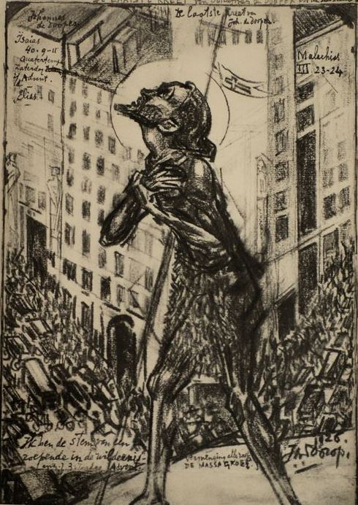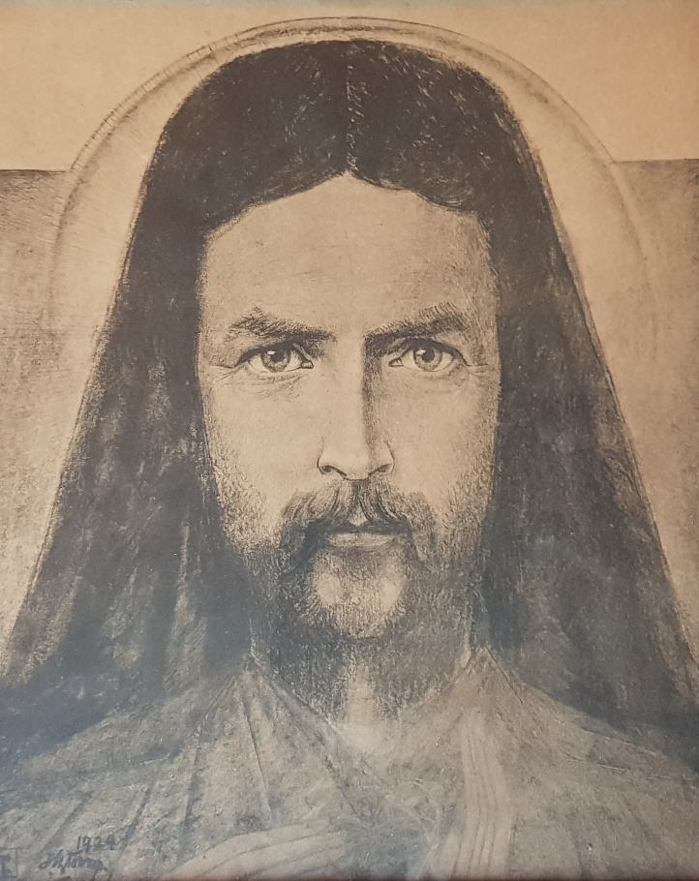
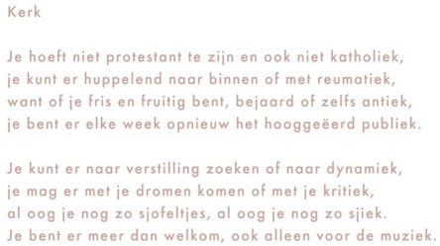

De zegen van St. Patrick
De Heer zij voor u
om u de juiste weg te wijzen.
De Heer zij naast u
om u in de armen te sluiten en
te beschermen tegen gevaren van links en rechts.
De Heer zij achter u
om u te bewaren voor gemene aanvallen van anderen.
De Heer zij onder u
om u op te vangen als u dreigt te vallen
De Heer zij in u
om u te troosten als u verdrietig bent.
De Heer zij om u heen
om u te verdedigen als mensen over u heen vallen.
De Heer zij boven u
om u te zegenen.
Moge God zich over u ontfermen.
nu en altijd.
Amen.

